

TAREA #3
03029
INVESTIGACIÓN DE OPERACIONES
VALOR: 10 %

ESTUDIANTE: KARLA BRICELDA AGUILAR GONZÁLEZ
IDENTIFICACIÓN:
TUTOR: MINOR ROJAS ESQUIVEL
GRUPO 01
CENTRO UNIVERSITARIO: LOS CHILES
II CUATRIMESTRE, 2022

índice de contenidos
Introducción 4
Desarrollo 5
A. Ejercicio práctico 1 5
1.1 Tasa de utilización del sistema 5
1.2 Número promedio de clientes en el sistema esperando o recibiendo servicio 6
1.3 Cantidad de clientes en el sistema de espera (no incluye los que están recibiendo servicio) 7
1.4 Cantidad del tiempo de espera en la cola 8
B. Ejercicio práctico 2 9
2.1 Variables 9
2.2 Cantidad más económica del pedido. 9
2.3 Número de órdenes por año. 10
2.4 Demanda diaria y Punto de reorden. 11
C. Ejercicio práctico 3 12
3.1 Valores para evaluar las probabilidades 12
3.2 Representación gráfica del árbol de desición 13
3.3 Probabilidad de que no haya habido ningún incidente 14
Conclusiones 15
Recomendaciones 16
Referencias Bibliográficas 17

Índice de ecuaciones
Ecuación 1: Fórmula para encontrar el valor de E(Nc) 6
Ecuación 2: Procedimiento para encontrar E(Nc) 6
Ecuación 3: Fórmula para encontrar E(Cns) 7
Ecuación 4: Parte 1 del procedimiento 1.3 7
Ecuación 5: Parte 2 del procedimiento 1.3 7
Ecuación 6: Resultado del procedimiento 1.3 7
Ecuación 7: Fórmula para encontrar W_{tq} 8
Ecuación 8: Parte 1 del procedimiento 1.4 8
Ecuación 9: Parte 2 del procedimiento 1.4 8
Ecuación 10: Resultado del procedimiento 1.4 8
Ecuación 11: Fórmula para encontrar el valor de Q 9
Ecuación 12: Procedimiento para encontrar el valor de Q 10
Ecuación 13: Fórmula para encontrar el valor de N 10
Ecuación 14: Procedimiento al encontrar el valor de N 10

Índice de ilustraciones
Ilustración 1: Planteamiento Ejercicio 1 5
Ilustración 2: Planteamiento Ejercicio 2 9
Ilustración 3: Variables - Ejercicio 2 9
Ilustración 4: Planteamiento Ejercicio 3 12
Ilustración 5: Árbol de decisión - Ejercicio 3 13

Índice de tablas
Tabla 1:Probabilidades iniciales - Ejercicio 3 12
Tabla 2: Probabilidades iniciales (P(H)) & (P(!H)) - Ejercicio 3 12
Tabla 3: Cálculos de las probabilidades faltantes - Ejercicio 3 12
Tabla 4:Probabilidades completadas - Ejercicio 3 13
Tabla 5: Probabilidades completadas (P(H)) & (P(!H))) - Ejercicio 3 13

Introducción
Las diferentes técnicas que son utilizadas en la investigación de operaciones son de gran ayuda al resolver problemas de la vida cotidiana. Es por ello por lo que el presente trabajo tiene como propósito poner en práctica dichas técnicas en la resolución de unos ejercicios que requieren obtener algunos datos de probabilidades, promedios, entre otros, para poder brindar un mejor servicio por medio de soluciones o datos exactos para erradicar el problema de la empresa que se esté evaluando.
Primeramente, para resolver el planteamiento del ejercicio 1, estaremos contando con la ayuda de la teoría de colas, el cual se le atribuye por ser el encargado de estudiar por medio de modelos matemáticos las colas o líneas de esperas dentro de un sistema.
Seguidamente en el ejercicio 2, se estará evaluando cada uno de los escenarios planteados en el problema por medio de la teoría de inventarios, ya que dicho método tiene como objetivo encontrar técnicas que ayuden a minimizar los costos de un inventario para dar un mejor cumplimiento en la demanda que se presente.
Por otra parte, para la resolución de problemas encontramos que el análisis de decisiones es una técnica que se encarga de evaluar alternativas muy complejas y así poder optimizar los resultados para el criterio de decisión, en donde se identifica primero que todo las ocurrencias en un caso particular y así mismo poder determinar las eventualidades que pueden llegar a presentarse.
También para poder comprender dicha técnica, se hace uso de un árbol de decisión para encontrar la solución óptima según las necesidades que se tengan en el problema planteado. Así mismo en el ejercicio 3 estaremos aplicando está técnica para dar solución al caso presentado y el mismo nos ayudará a comprender aún más cómo trabaja este tipo de método y los resultados que genera.

Desarrollo

Ejercicio práctico 1
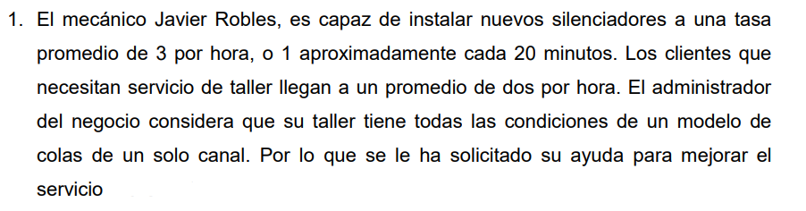
Ilustración 1: Planteamiento Ejercicio 1

Tasa de utilización del sistema
Variables:
ʎ = 1/30 (tasa promedio de llegada), lo cual equivale a 1 cliente por cada 30 minutos.
µ = 1/20 (tasa promedio de servicio), lo cual equivale a 1 cliente por cada 20 minutos.

Calcular tasa de utilización:
T = tasa de utilización
T = ʎ/µ
T = (1/30) / (1/20)
T = 2/3
T = 0.66

Respuesta: Según los resultados obtenidos, podemos determinar que la tasa de utilización del sistema corresponde a 0.66

Número promedio de clientes en el sistema esperando o recibiendo servicio
Para calcular el número promedio de clientes que están esperando o recibiendo servicio del sistema, vamos a dividir el valor que corresponde a la tasa de utilización (T) entre 1 y al 1 le restamos el valor de la tasa de utilización:
E(N_{c}) = número promedio de clientes que están esperando o recibiendo servicio del sistema
Procedimiento:
#1
$$E\left(N_{c}\right)=\frac{T}{1-T} = \frac{λ∕μ}{1-λ∕μ} = \frac{λ}{ μ-λ}$$
Ecuación 1: Fórmula para encontrar el valor de E(Nc)

#2
Para este caso, vamos a tomar en cuenta que el valor de T=0.66, lo cual es un aproximado del resultado fraccionario, entonces para este cálculo vamos a usar es el valor faccionario que tiene un valor de 2/3
$$E\left(N_{c}\right)=\frac{2/3}{1-2/3}$$
Ecuación 2: Procedimiento para encontrar E(Nc)

E(N_{c}) = 2

Respuesta: La cantidad que corresponde al promedio de clientes en el sistema esperando o recibiendo el servicio es igual 2.

Cantidad de clientes en el sistema de espera (no incluye los que están recibiendo servicio)
Vamos a estar utilizando la siguiente fórmula para determinar la cantidad de clientes en el sistema de espera que no están recibiendo el servicio.
Fórmula:
$$E\left(c_{ns}\right)=\frac{λ^{2}}{μ\left(μ-λ\right)}$$
Ecuación 3: Fórmula para encontrar E(Cns)

Procedimiento:
$$E\left(c_{ns}\right)=\frac{{(1/30)}^{2}}{1/20\left((1/20)-(1/30)\right)}$$
Ecuación 4: Parte 1 del procedimiento 1.3

$$E\left(c_{ns}\right)=\frac{4}{3}$$
Ecuación 5: Parte 2 del procedimiento 1.3

$$E\left(c_{ns}\right)=1.33$$
Ecuación 6: Resultado del procedimiento 1.3

Respuesta: La cantidad de clientes en espera que no están recibiendo el servicio equivale a un aproximado de 2 (1.33 redondeado).

Cantidad del tiempo de espera en la cola
Vamos a buscar W_{tq} = waiting time in queue (tiempo de espera en la cola) de la siguiente manera:
Fórmula:
$$w_{tq}=\frac{λ}{μ\left(μ-λ\right)}$$
Ecuación 7: Fórmula para encontrar W_{tq}

Procedimiento:
$$w_{tq}=\frac{1/30}{1/20\left((1/20)-(1/30)\right)}$$
Ecuación 8: Parte 1 del procedimiento 1.4

$$w_{tq}=\frac{1/30}{1/20\left((1/20)-(1/30)\right)}$$
Ecuación 9: Parte 2 del procedimiento 1.4

$$w_{tq}=40$$
Ecuación 10: Resultado del procedimiento 1.4

Respuesta: El tiempo de espera en la cola es equivalente a 40 minutos.

Ejercicio práctico 2
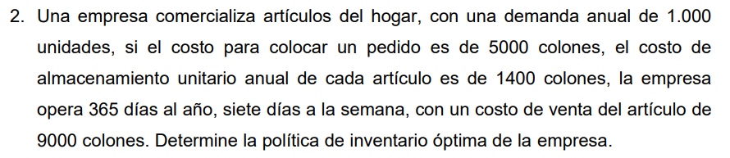
Ilustración 2: Planteamiento Ejercicio 2

Variables
Cantidad más económica del pedido (Q) | ?
Demanda anual (D) | 1000
Costo para colocar un pedido (C) | 5000
Costo de almacenamiento unitario anual de cada artículo (C_{a}) | 1400
Ilustración 3: Variables - Ejercicio 2

Cantidad más económica del pedido.
Para poder calcular la cantidad más económica del pedido, estaremos usando la siguiente fórmula:
$$Q=\sqrt{\frac{2DC}{C_{a}}}$$
Ecuación 11: Fórmula para encontrar el valor de Q

Tomando en cuenta el valor que tiene cada variable dentro de la formula, procedemos a realizar dicho cálculo de la siguiente manera:

$$Q=\sqrt{\frac{(2(5000)(1000)}{1400}}=84.515425$$
Ecuación 12: Procedimiento para encontrar el valor de Q

Q= 84.515425 (cantidad más económica del pedido)
Respuesta 2.2: Como bien podemos notar en el procedimiento anterior, el resultado del valor de Q nos indica que la cantidad más económica en un pedido corresponde a 85 unidades aproximadamente (84.515425 redondeado).

Número de órdenes por año.
Para poder encontrar el número de órdenes anuales, usaremos la fórmula:
$$N=\frac{D}{Q}$$
Ecuación 13: Fórmula para encontrar el valor de N

$$N=\frac{1000}{84.515425}$$
Ecuación 14: Procedimiento al encontrar el valor de N

N= 11.83216
Respuesta 2.3: Considerando el resultado del procedimiento anterior al encontrar el valor de N, podríamos determinar que anualmente se envían 12 órdenes aproximadamente (11.83216 redondeado).

Demanda diaria y Punto de reorden.
Para poder encontrar el valor de la demanda diaria vamos a tomar en cuenta el valor de D=1000 y lo vamos a dividir entre la cantidad de días que tiene el año (365), lo cual queda:
Dd =demanda diaria
Dd =D/cantidad de días del año que opera la empresa
Dd =1000/365
Dd = 2.73972602739726

Ahora bien, para identificar el valor del punto de reorden, vamos a considerar que, según los datos presentados, tenemos 7 días a la semana lo cual corresponde al tiempo de entrega que se tiene, entonces para calcular el punto de reorden, vamos a multiplicar (tiempo de entrega * demanda diaria).
Pr = Punto de reorden
Pr =7*Dd
Pr = 7/2.73972602739726
Pr = 19.17808219178082

Respuesta 2.4: Según los resultados anteriores, podemos concluir que la demanda promedio corresponde a 3 unidades aproximadamente (2.73972602739726 redondeado), lo cual tendría un punto de reorden de 20 unidades aproximadamente (19.17808219178082 redondeado).

Ejercicio práctico 3
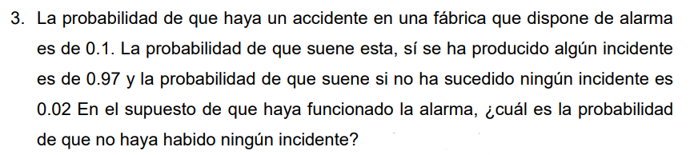
Ilustración 4: Planteamiento Ejercicio 3

Valores para evaluar las probabilidades
Primero que todo tomamos en cuenta la información dada de cada probabilidad, la cual se refleja de manera más detallada en las siguientes tablas:
Probabilidades | Estados
 | Suena la alarma (A) | No suena la alarma (!A)
Hay un accidente (H) | 0.97 | ?
No hay un accidente (!H) | 0.02 | ?
Tabla 1:Probabilidades iniciales - Ejercicio 3
Probabilidad de que haya un accidente P(H) | 0.1
Probabilidad de que NO haya un accidente P(!H) | ?
Tabla 2: Probabilidades iniciales (P(H)) & (P(!H)) - Ejercicio 3
Las casillas que se presentan con un “?”, se deben a que esos datos no están en el planteamiento del problema, entonces es necesario encontrarlos de la siguiente manera:
Probabilidad de que haya un accidente. P(H) | 0.1 | Probabilidad de que NO haya un accidente. P(!H) | 1-0.1 = 0.9
Probabilidad de que la alarma suene y haya un accidente. P(A/H) | 0.97 | Probabilidad de que la alarma NO suene y haya un accidente. P(!A/H) | 1-0.97 = 0.03
Probabilidad de que la alarma suene y NO haya un accidente. P(A/!H) | 0.02 | Probabilidad de que la alarma NO suene y NO haya un accidente. P(!A/!H) | 1-0.02= 0.98
Tabla 3: Cálculos de las probabilidades faltantes - Ejercicio 3
Los resultados de las probabilidades que nos faltaban se encuentran en las casillas que están en color rosado.
Ahora al contar con esos datos, podemos ver las tablas 1 y 2 que teníamos al inicio completadas de la siguiente manera:
Probabilidades | Estados
 | Suena la alarma (A) | No suena la alarma (!A)
Hay un accidente (H) | 0.97 | 0.03
No hay un accidente (!H) | 0.02 | 0.98
Tabla 4:Probabilidades completadas - Ejercicio 3
Probabilidad de que haya un accidente P(H) | 0.1
Probabilidad de que NO haya un accidente P(!H) | 0.9
Tabla 5: Probabilidades completadas (P(H)) & (P(!H))) - Ejercicio 3

Representación gráfica del árbol de desición
Tomando en cuenta los valores de las probabilidades del problema, podemos representar dichos valores de la siguiente manera:
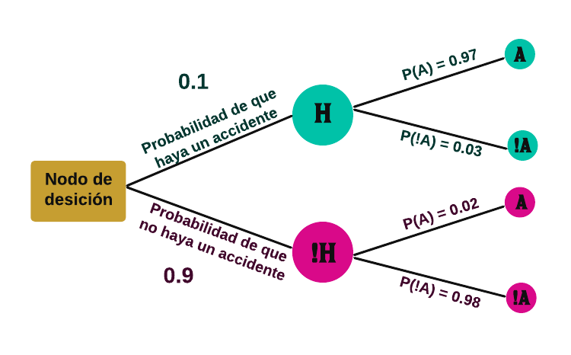
Ilustración 5: Árbol de decisión - Ejercicio 3

Probabilidad de que no haya habido ningún incidente
Teniendo en cuenta todos los datos anteriores de las probabilidades de las diferentes situaciones, procedemos a realizar el siguiente cálculo:
(0.9*0.02) / (0.1 *0.97 + 0.9*0.02) | = | 0.15652

Con el cálculo realizado anteriormente, podemos identificar que la probabilidad de que no haya habido ningún incidente es igual a 0.15652, lo cual es equivalente a un 16% con redondeo aplicado (0.15652*100 = 16%)

Conclusiones
- Las técnicas utilizadas en la investigación de operaciones son de gran ayuda en la resolución de problemas en la vida cotidiana y esto lo podemos confirmar en los casos desarrollados en el presente trabajo, ya que son casos o eventualidades que pueden llegar a presentarse en una entidad laboral.

- Además, logramos comprender que las diferentes técnicas utilizadas en cada ejercicio (teoría de colas, de inventarios, y análisis de decisión) buscan brindar una mejor solución a la organización en cuanto a la optimización de recursos, reducción de costos y también conocer aún más el sistema o flujo con el que se trabaja para evaluar si hay necesidades para ser evaluadas.

- En cuanto a la realización o comprensión de estos ejercicios para solucionarlos, considero que fue un gran reto, ya que conforme hemos ido avanzando con los temas definidos para este curso, resultan más complejos, lo cual es muy interesante, porque las diferentes técnicas que vamos estudiando son de gran ayuda en nuestro día a día en cualquier lugar para resolver un determinado problema. Es por ello por lo que me gustaría resaltar que la información brindada en la guía de estudio y el libro del curso fueron de gran ayuda para poder comprender cada tema desarrollado en la presente tarea.

Recomendaciones
- Si una empresa requiere encontrar mejores estrategias para promocionar de una mejor manera los servicios que se brindan, el análisis de decisiones es de gran ayuda, ya que permite apoyar la toma de decisiones en estos casos y además permite encontrar la probabilidad de los costos y eventos que se puedan presentar en el servicio que se evalúa.

- Cuando se necesita evaluar el comportamiento de las líneas de espera que se presentan en un sistema, se recomienda implementar la teoría de colas, ya que esta permite encontrar las mejores condiciones y estables del sistema evaluado y además es posible determinar la capacidad adecuada de dicho servicio.

- Se recomienda aplicar la teoría de colas cuando se necesita identificar la política de inventario óptima de una empresa y así poder conocer información relevante de la demanda diaria y de reorden que se presenta, así como también las cantidades más exactas y económicas de los pedidos que se realizan.

Referencias Bibliográficas
Galbiati, J. (2007). FORMULARIO TEORIA DE FILAS. http://www.jorgegalbiati.cl/enero_07/Filas5.pdf
Grijalba, J. (2014). Guía de estudio para la asignatura de Investigación de Operaciones para Ingeniería.
Hillier, F., & Lieberman, G. (2015). Investigación de operaciones. McGraw-Hill Education 10° edición, México.

